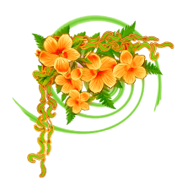
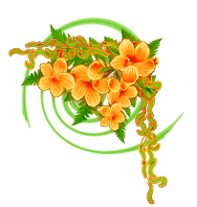
ГКОУ АО «Улыбка»

Подготовила: Петросова Г.Ф.

Наримановский район, п. Прикаспийский
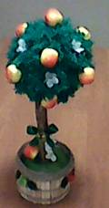
Изготовление топиария «Яблоневый цвет»
Цель: обучить умениям и навыкам работы при создании декоративного дерева, научить выполнять сборку и оформление готового изделия, воспитывать аккуратность, усидчивость, вырабатывать навыки совместной работы - коммуникабельность, аккуратность, активность.
Материалы: ведерко, палочка для ствола, нитки, клей,
искусственные цветы, яблоки, алебастр, мелкие аксессуары и т.д.
Ход занятия

1. Организационный момент. 2. Сообщение цели.
- Здравствуйте ребята, сегодня мы будем изготавливать фруктовое яблоневое дерево. Не забывайте, мы работаем с хорошим настроением, проявляем старание в работе и тогда у нас всё получится. Готовы?!
З. Вводная беседа (звучит спокойная музыка)
Как я уже ранее вам говорила, топиарий (или европейское дерево) - это название для маленьких оригинальных деревьев, для изготовления которых используются натуральные и искусственные материалы. Топиарий носит декоративный характер, и только от фантазии автора зависит, из чего он будет сделан. Сегодня это будут яблоки и цветы. А размеры нашего топиария будут больше, чем ведерко как и положено, это надо помнить!
4. Сообщение нового материала
- закрепление правил т/б,
- организация рабочего места,
- практическая работа
С помощью разделенных прищепок украшаем кашпо. Приклеиваем их к ведерку, затем обвязываем мешковиной ниткой. Последовательное изготовление каркаса для дерева.
Крепим крону для топиария, на этот раз это будет большой новогодний шар. Закрепляем шар к палочке. Затем укрепляем нашу конструкцию в ведерко быстродействующим строительным материалом – гипс, алебастр. Из шерстяных ниток делаем зеленые помпоны и симметрично приклеиваем к шару, затем закрепляем наши искусственные яблоки и цветочки полимерным или горячим клеем. Украшаем наше дерево, можно сделать лестницу, к стволу прикрепить божью коровку и т.д.
5. рефлексия
- понравилась ли вам наша композиция? - какие материалы мы использовали в работе?
- было ли сложно правильно расположить фрукты на кроне?
- где можно поставить наше фруктовое дерево?
Спасибо за активное участие! Творческих успехов!

